РЕАЛИЗАЦИЯ ИНТЕРАКТИВНОГО КОМПЛЕКСА «ИНТЕЛЛЕКТ+»

Сергей Сергеевич Адамский
учитель информатики МБОУ СОШ №30 г. Пензы
oss-sk@mail.ru

Владимир Анатольевич Зайцев
учитель информатики МБОУ СОШ №30 г. Пензы
vlan3dn@mail.ru

REALIZATION OF THE INTERACTIVE COMPLEX "INTELLIGENCE +"

Sergey Adamskiy
IT-teacher in school #30 Penza
oss-sk@mail.ru

Vladimir Zaycev
IT-teacher in school #30 Penza
vlan3dn@mail.ru

Аннотация
Статья описывает этапы разработки, апробацию и базовые принципы авторского интерактивного комплекса «Intelligence +», который упрощает использование игровых методов обучения с использованием информационных технологий в образовательном процессе. Также, в статье указаны итоги апробации проекта и перспективы развития.

Ключевые слова
Интеллект+, ДМИП, викторины, IT в образовании, игровые методы, сетевые технологии, интернет-сервис, интерактивные методы

Abstract
This article describes the stages of development, and testing of the basic principles of copyright interactive complex "Intelligence +", which simplifies the use of game methods of training using information technology in the educational process. Also, the article indicated the results of the project testing and development prospects.

Keywords
Intelligence +, RMIP, quizzes, IT in education, gaming techniques, networking, internet service, interactive methods

Современные образовательные и профессиональные стандарты педагога определяют компетентное использование информационных технологий в образовательном процессе одним из основополагающих условий конкурентоспособности как среди работающих специалистов, так и среди образовательных учреждений. Активное использование современных интерактивных средств в совокупности с игровыми методами в образовательном процессе позволяет повысить его эффективность и мотивацию к обучению у контингента учащихся.
Зачастую использование игровых методов в образовательной сфере осуществляется с минимальным использованием информационных технологий (например, концепция «проектор с презентацией). Применение в образовательном процессе многофункциональных информационных систем в совокупности с удалённым взаимодействием крайне редко, скорее, уникально, но именно такие средства и системы в контексте проводимых в образовательной сфере мероприятий (в т.ч. и обычных школьных уроков) с большей вероятностью принесут положительный результат, и в первую очередь для самих обучающихся.
К причинам возникновения обозначенной проблемы использования IT в образовательном процессе можно отнести следующее:
- отсутствие доступных информационно-технологических решений для использования в профессиональной деятельности;
- недостаточный уровень компетентности, связанной с использованием IT у педагогов и специалистов.
На основе опроса педагогических работников были определены основные требования к информационно-технологическому решению для реализации игровых методов в образовательных мероприятиях: должна соблюдаться концепция викторины; возможность фронтальной и индивидуальной работы с учащимися; удобство и простота использования; достаточная автоматизация игрового процесса; использование дистанционного взаимодействия; прозрачность проведения и представления результатов; присутствие элемента соревнования.
В ходе работы над проектом был проведён анализ существующих систем для применения игровых методов в образовательных мероприятиях. Среди заслуживающих внимания разработок не было найдено ни одной в должной мере удовлетворяющей выявленным требованиям.
Исходя из выделенных актуальности и проблематики направления нами была поставлена цель: разработка доступного интерактивного комплекса «Интеллект+», который упрощает использование игровых методов с использованием информационных технологий в образовательном процессе.
Комплекс «Интеллект+» реализуется в рамках авторской педагогической технологии ДМИП (Дистанционные Мультимедийные Интернет-Проекты), описывающей способ дистанционного взаимодействия между субъектами образовательного процесса в виде поэтапного проведения образовательных мероприятий с использованием технологического инструментария Интернет-сервиса ДМИП.рф. [1]
Реализуемый комплекс состоит из следующих составляющих:
- Методическая
  - Технология ДМИП;
  - Правила и рекомендации по использованию комплекса;
- Программно-технологическая
  - WEB-сервис ДМИП.рф;
  - WEB-сервис И-ПЛЮС.рф;
  - Серверное программное обеспечение для организации локального взаимодействия субъектов образовательного процесса;
  - Клиентское программное обеспечение для организации локального взаимодействия субъектов образовательного процесса
- Аппаратная
  - Сетевое оборудование (коммутатор, роутер, маршрутизатор)
  - Серверная составляющая
    - Компьютерное устройство;
    - Дополнительные устройства вывода;
  - Клиентская составляющая
    - Компьютерное устройство;
    - Персональное сигнально-коммуникационное устройство (ПСКУ, выполнено в виде реакционной кнопки со светодиодной индикацией на базе arduino nano, рис. 2).
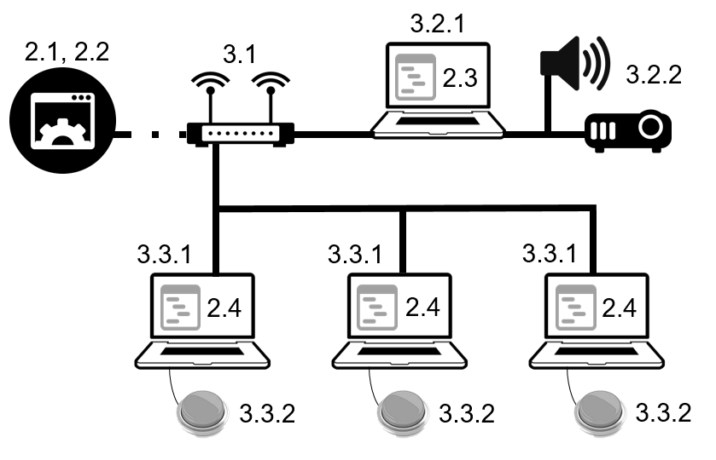
Рис. 1. Составляющие комплекса «Интеллект+»
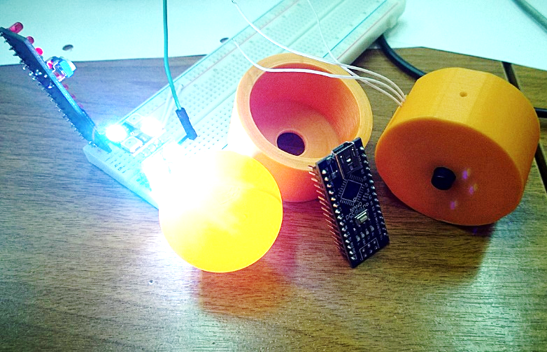
Рис. 2. Компоненты ПСКУ в разборе: корпус, Arduino, LED, тактильная кнопка

Для моделирования игрового процесса викторины выбран принцип популярной в РФ телевикторины «Своя игра» (американский аналог «Jeopardy!»). Организатор мероприятия формирует базу данных вопросов/заданий и их стоимостей (баллов за верный ответ) в web-сервисе И-ПЛЮС.рф, распределяя контент по тематикам и раундам разного типа (рис. 3).

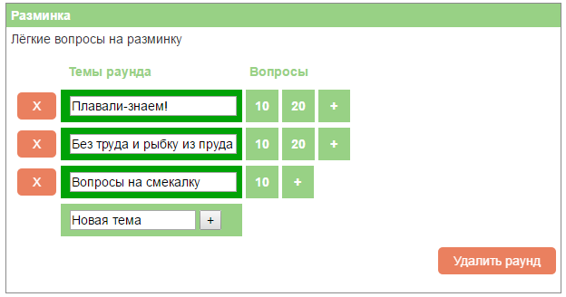
Рис. 3. Фрагмент интерфейса сервиса И-плюс.рф

Для организации публичного мероприятия с предварительной регистрацией участников или команд участников, публикацией новостей, результатов игры и этапов проведения используется взаимодействие по API с web-сервисом ДМИП.рф
Предлагаемая концепция организации мероприятия с использованием комплекса:
- Мероприятие может проходить в ресурсном центре, кабинете информационных технологий или в любом другом подходящем помещении с использованием портативных или мобильных компьютерных устройств. Между компьютерными устройствами должна быть организована локальная сеть;
- Учащиеся распределяются по командам (при возможности допускается и индивидуальное участие). Каждой команде предоставляется компьютерное устройство с клиентской программной частью комплекса и подключенным ПСКУ (опционально, при отсутствии ПСКУ роль реакционной кнопки выполняют клавиатура устройства или элементы пользовательского интерфейса);
- Серверная часть комплекса, выполняемая на организационном компьютерном устройстве в локальной сети, выполняет подключение клиентских устройств, получает игровой контент из сервиса И-ПЛЮС.рф либо прямой загрузкой данных через API, либо в условиях отсутствия подключения к глобальной сети через обработку заранее сформированного сервисом конфигурационного файла;
- Выполняется игровой процесс, в ходе которого на клиентские устройства в зависимости от игровой ситуации одновременно передаётся следующая информация: таблица вопросов, содержание вопроса, список команд и их рейтинг, данные об отвечающей на вопрос команде. Информирование участников носит аудиовизуальный характер, осуществляемое при помощи экранов компьютерных устройств и/или проектора, а также звукового оборудования;
- Организатор самостоятельно решает по какому принципу команды выбирают вопросы из таблицы. Как только вопрос будет выбран - происходит его активация в клиент-серверной системе, которая ожидает сигнал от ПСКУ любой из команд.
- Право ответа на вопрос команде предоставляется только после того, как её представители подадут сигнал серверу через ПСКУ. Если ПСКУ одновременно использовало несколько команд, то учитывается только первый сигнал ПСКУ, дошедший до сервера быстрее остальных.
- Если команда отвечает неверно на поставленный вопрос – система вычитает стоимость вопроса из копилки баллов команды, если ответ верный – система прибавляет баллы. После засчитанного неверного ответа участники могут использовать повторно ПСКУ;
- Для индивидуальных вопросов к каждой из команд используется ввод текстовых ответов и указание свободной ставки за правильный ответ (опционально)
- По завершению установленного количества раундов в игре осуществляется информирование участников об итоговых результатах.
После этапа проектирования были реализованы программно-аппаратные составляющие комплекса «Интеллект+» и апробированы на базе МБОУ СОШ №30 г. Пензы в 2015-2016 учебном году.
Рис. 4. Отображение таблицы активных вопросов | Рис. 5. Общий вид мероприятия на этапе апробации
Апробация комплекса проходила среди учащихся 1-11 классов и педагогических работников образовательной организации на учебных занятиях (в т.ч. и открытых), во внеурочной деятельности, на педагогических семинарах, на официальном городском школьном мероприятии «Интеллект+» [2], на научных мероприятиях города Пензы.
По итогам апробации были опрошены в общей сложности 416 участников и 12 организаторов. 93,75% респондентов из числа участников положительно восприняло использование комплекса на мероприятии. 100% респондентов из числа организаторов положительно отозвались об опыте использовании комплекса на своих мероприятиях. Отмечена высокая эффективность использования комплекса в рамках проведения учебных занятий в качестве повторения учебного материала.
Полученные результаты и опыт позволяют нам рассматривать вопрос коммерческой реализуемости разработки в виде стартапа путём продаж платных подписок на использование сервиса И-ПЛЮС.рф образовательным учреждениям и заинтересованным специалистам. Рассматривается получение финансирования на основе образовательных грантов.
Web-сервисы, входящие в состав комплекса, являются авторской разработкой, использующие уникальную систему управления, написанную на языке PHP. Программное обеспечение комплекса для проведения мероприятий создано на языке VB.net. Для клиент-серверного взаимодействия используется протокол TCP/IP, что позволяет участникам мероприятий находиться территориально удалённо друг от друга.
В ходе апробации разрабатываемый комплекс показал хорошие результаты работы, выявил интерес со стороны учащихся и желание педагогов использовать его в своей педагогической практике. В перспективе планируется: использование кроссплатформенных решений, расширение возможностей, внедрение разработки.
15 сентября 2016 года разработка признана лучшим инновационным проектом и награждена медалью «За успехи в научно-техническом творчестве и научно-исследовательской работе» на пятом международном Ульяновском молодежном инновационном форуме.

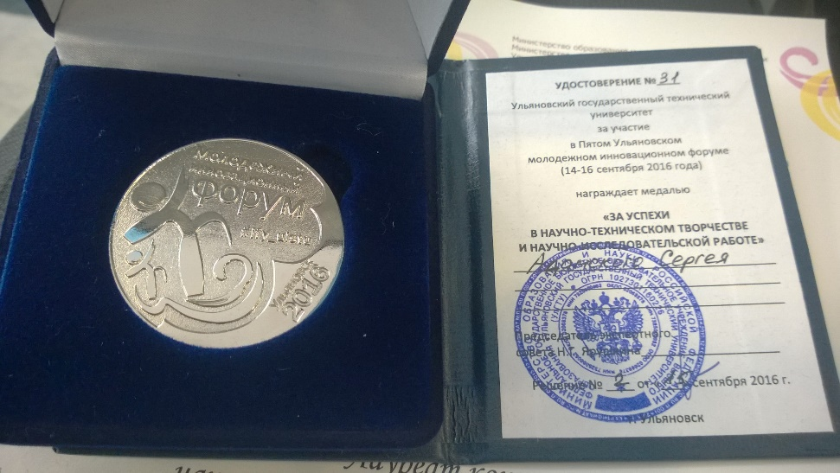
Рис. 6. медаль «За успехи в научно-техническом творчестве и научно-исследовательской работе»
Источники
- Адамский С.С., Мокиевская Н.Е., Зайцев В.А., Вострокнутов Е. В., Волков С. Н. Реализация образовательных ДМИП// «XXI век: итоги прошлого и проблемы настоящего плюс». – Пенза: Изд-во Пенз. гос. технол. ун-та, 2014. – №04(20)
- ИА «ПензаИнформ» [Электронный ресурс]. - Режим доступа: http://www.penzainform.ru/news/learning/2016/03/06/v_penze_planiruyut_sozdat_mezhshkolnuyu_ligu_intellekt.html - 07.08.2016.

